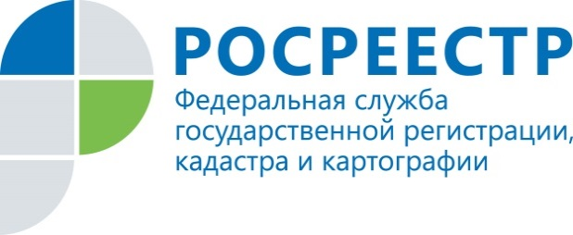

В Калуге прошел расширенный обучающий семинар для специалистов МФЦ

05 июня 2016 года в Калуге прошел расширенный обучающий семинар сотрудников ГБУ КО «МФЦ Калужской области» функциям по приему-выдаче документов на государственную регистрацию прав на недвижимое имущество и сделок с ним, государственному кадастровому учету, предоставлению сведений из ЕГРП и ГКН.
В проведении семинара, кроме специалистов регионального Управления Росреестра и филиала ФГБУ «ФКП Росреестра» по Калужской области, приняли участие министр и заместитель министра развития информационного общества Калужской области.
На семинаре сотрудникам МФЦ рассказали об особенностях порядка предоставления государственных услуг Росреестра в соответствии с рекомендациями Росреестра. Специалисты ГБУ КО «МФЦ Калужской области» ознакомлены с последними изменениями в законодательстве РФ, касающихся необходимости нотариального удостоверения сделок. Были рассмотрены конкретные примеры ошибок при исчислении госпошлины, при приеме запросов о предоставлении сведений из ЕГРП и ГКН.
В ходе семинара специалисты Управления и Филиала также ответили на актуальные вопросы, возникающие у сотрудников ГБУ КО «МФЦ Калужской области» в процессе приема документов.

